Анализ результатов мониторинга развития универсальных учебных действий обучающихся 1х классов МБОУ «Школа №129» в 2017-2018 учебном году

Сводная таблица индивидуальных достижений обучающихся 1А класса МБОУ «Школа №129» на начало 2017-2018 учебного года
Таблица №1
 | Познавательные УУД |  |  | Регулятивные УУД |  |  | Коммуникативные УУД |  |  | Личностные УУД
 | в | с | н | в | с | н | в | с | н | в | с | н
Всего  24 человека | 27 | 73 | 0 | 35 | 65 | 0 | 44 | 56 | 0 | 55 | 45 | 0

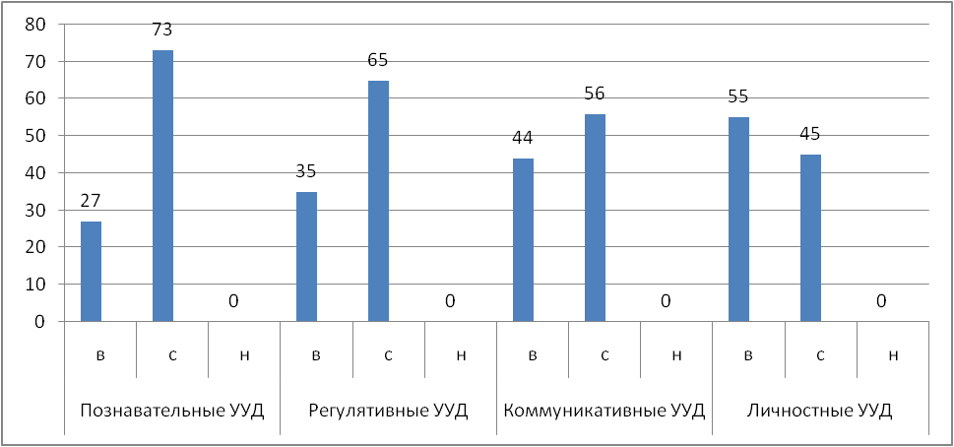
Рис.1 Уровни развития УУД обучающихся 1А класса

Сводная таблица индивидуальных достижений обучающихся 1Б класса МБОУ «Школа №129» на начало 2017-2018 учебного года
Таблица №2
 | Познавательные УУД |  |  | Регулятивные УУД |  |  | Коммуникативные УУД |  |  | Личностные УУД
 | в | с | н | в | с | н | в | с | н | в | с | н
Всего  24 человека | 15 | 85 | 0 | 25 | 70 | 5 | 45 | 50 | 5 | 60 | 40 | 0

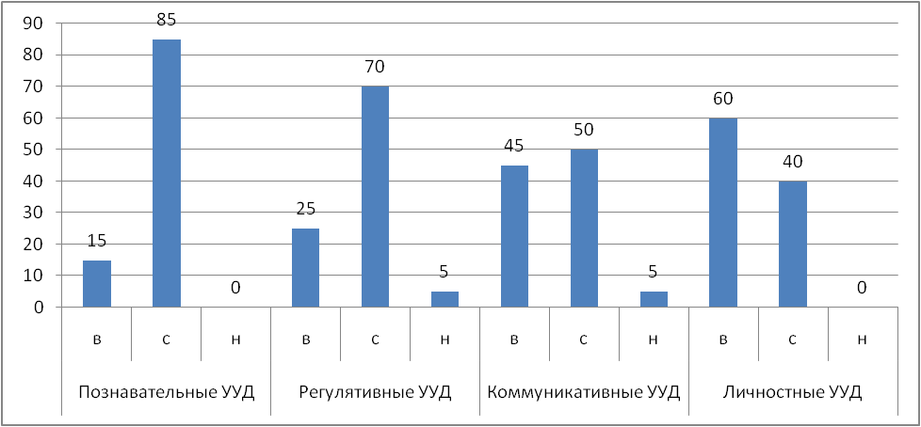
Рис.2 Уровни развития УУД обучающихся 1Б класса

Сводная таблица индивидуальных достижений обучающихся 1В класса МБОУ «Школа №129» на начало 2017-2018 учебного года
Таблица №3
 | Познавательные УУД |  |  | Регулятивные УУД |  |  | Коммуникативные УУД |  |  | Личностные УУД
 | в | с | н | в | с | н | в | с | н | в | с | н
Всего  24 человека | 13 | 62 | 25 | 13 | 62 | 25 | 30 | 45 | 25 | 40 | 50 | 10

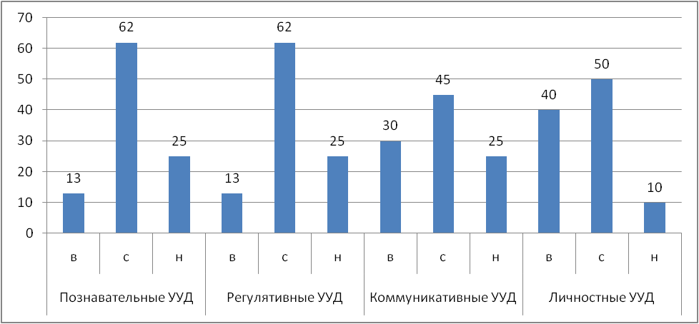

Рис.3 Уровни развития УУД обучающихся 1В класса

Сводная таблица индивидуальных достижений обучающихся 1Г класса МБОУ «Школа №129» на начало 2017-2018 учебного года
Таблица №4
 | Познавательные УУД |  |  | Регулятивные УУД |  |  | Коммуникативные УУД |  |  | Личностные УУД
 | в | с | н | в | с | н | в | с | н | в | с | н
Всего  23 человека | 17 | 75 | 8 | 25 | 62 | 13 | 30 | 50 | 20 | 40 | 45 | 15

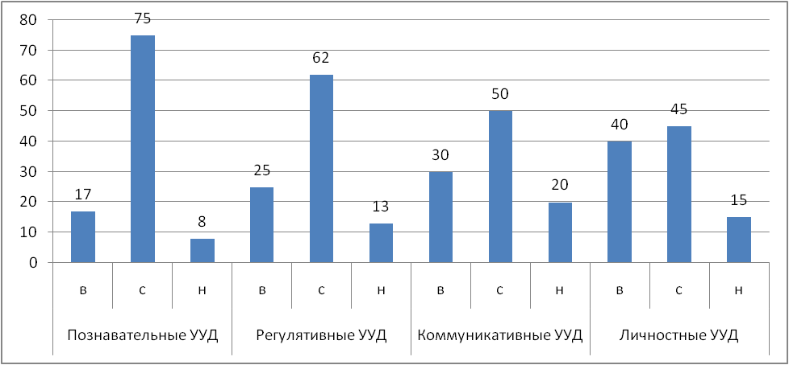
Рис.4 Уровни развития УУД обучающихся 1Г класса

Сводная таблица развития универсальных учебных действий обучающихся 1х классов МБОУ «Школа №129» на начало 2017-2018 учебного года
Таблица №5
 | Познавательные УУД |  |  | Регулятивные УУД |  |  | Коммуникативные УУД |  |  | Личностные УУД
 | в | с | н | в | с | н | в | с | н | в | с | н
Всего  95 человек | 18 | 74 | 8 | 25 | 63 | 11 | 40 | 47 | 13 | 49 | 45 | 6

Из таблицы №5 видно, что высокие показатели развития познавательных и регулятивных УУД обучающихся 1-х классов варьируются в диапазоне 18-25%. Коммуникативные и личностные УУД на высоком уровне развиты у 40 и 46% детей соответственно. Следует отметить схожие закономерности развития познавательных и регулятивных УУД по уровням. Так средний уровень развития данных УУД выявлен у 60-70% первоклассников, низкий – у 8-11%. В то же время 45-47% обучающихся продемонстрировали средний уровень развития личностных и коммуникативных УУД, низкий – 6-13%. Таким образом, можно сказать, что среди обучающихся 1-х классов доминируют средние показатели развития универсальных учебных действий.

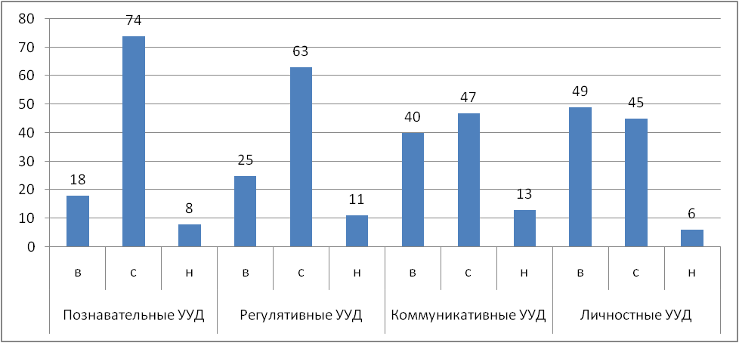
Рис.5 Уровни развития УУД обучающихся 1х классов на начало 2017-2018 учебного года.

Директор Воронина И.А.

Педагог-психолог Сокинина А.А.

